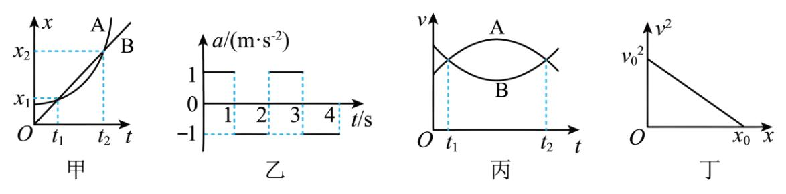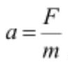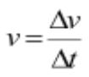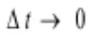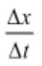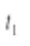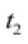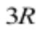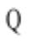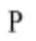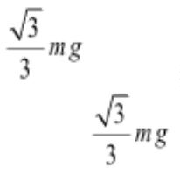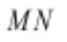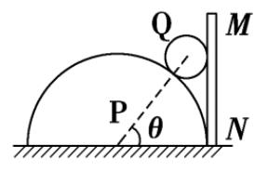2025--2026 学年第二学期寒假作业测试
高一物理学科
一·选择题（1-8 题单选题，每题 5 分，共 40 分）
1.某质点以一定的初速度沿直线运动，其加速度的方向与初速度的方向相反，加速度大小逐渐减小到零，
在此过程中，该质点（ )
A．速度大小一定一直在减小
B．质点一定始终做单方向直线运动
C．速度变化得越来越慢
D．加速度减为零时，位移一定不再变化
2．关于物理学的研究方法，下列说法正确的是（ ）
A．伽利略猜想自由落体运动的位移与下落时间成正比
B．在探究力的平行四边形定则的实验中体现了等效替代的思想
C．加速度 运用的是比值定义法
D．根据速度定义式 ，当 时， 就可以表示物体在 t 时刻的瞬时速度，该定义运用了控制变
量法
3.下面是描述物体做直线运动的相关图像，对图像的解释正确的是（ ）
A．甲图中，A、B 两物体在 和 两个时刻相遇两次
B．乙图中，物体一定在做往复运动
C．丙图中，A、B 两物体在 到 内的平均速度大小相等
D．丁图中，图像的斜率等于物体的加速度
4．如图所示，半径为 的半圆柱体 P 静止在水平地面上，静止于 P 上的光滑小圆柱体 Q 质量为 m，半径为
R，此时竖直挡板 MN 恰好与 P、Q 相切，重力加速度为 ，下列说法正确的是（ ）
A． 受到的 的弹力为
B． 受到的挡板 的弹力为
1

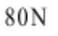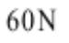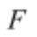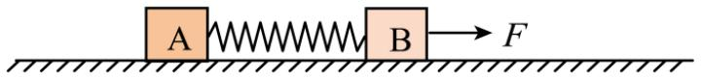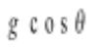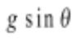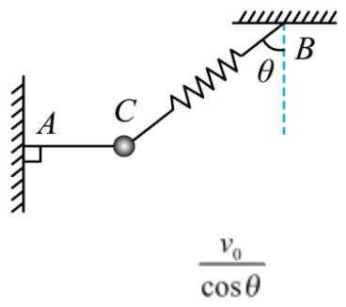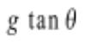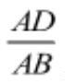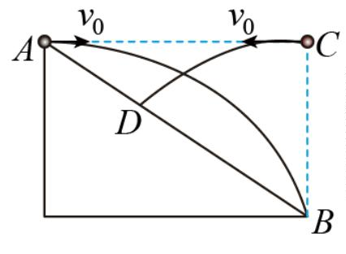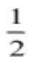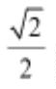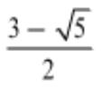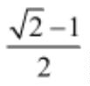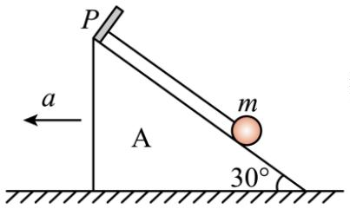C．若挡板水平向右缓慢移动一小段距离且 仍静止时， 受到地面的摩擦力不变
D．若挡板水平向右缓慢移动一小段距离且 仍静止时， 受到 的弹力变小
5．木块 A、B 分别重 和 ，它们与水平地面之间的动摩擦因数均为 0.25，夹在 A、B 之间的轻弹簧
伸长量为 2cm,弹簧的劲度系数为 400N/m。现用 2N 的水平拉力 作用在木块 B 上，则（ ）
A．木块 A 受到的摩擦力为 10N B．木块 A 受到的摩擦力为 8N
C．木块 B 受到的摩擦力为 10N D．木块 B 受到的摩擦力为 15N
6.如图所示，AC 为一根水平细线，BC 为一根轻弹簧，C 为质量为 m 的小球，整个系统处于静止状态。剪断
细线 AC 的瞬间小球的加速度大小为（重力加速度为 g）（ ）
A． B． C． D．
7．如图所示，细线的一端固定在倾角为 30°的光滑楔形滑块 A 的顶端 P 处，细线的另一端拴一质量为 m 的
小球，静止时细线与斜面平行，则（ ）
A．当滑块向左做匀速运动时，细线的拉力为 mg
B．若滑块以加速度 a=g 向左加速运动时，线中拉力为 mg
C．当滑块以加速度 a=g 向左加速运动时，小球对滑块压力不为零
D．当滑块以加速度 a=2g 向左加速运动时，线中拉力为 0.5mg
8.如图所示，将一小球从 A 点以某一初速度水平拋出，小球恰好落到斜面底端 B 点，若在 B 点正上方与 A
等高的 C 点将小球以相同大小的初速度水平抛出，小球落在斜面上的 D 点，A、B、C、D 在同一竖直面上。
则 =（ ）
A． B． C． D．
（9-12 题多选题，每题 7 分，共 28 分）
2

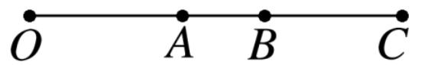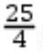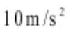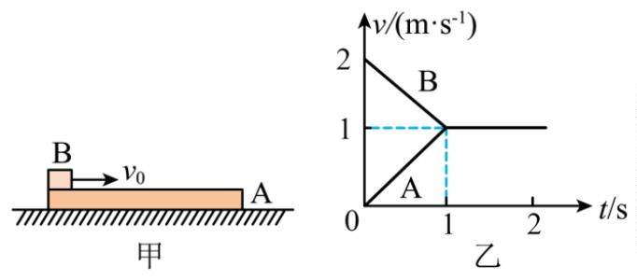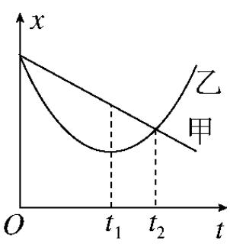9.物体从点 O 出发,沿一直线做初速度为零的匀加速运动,已知通过 AB、BC 段时间各为 1 s,AB 长为 4.0 m,BC
长为 6.0 m,则下列说法中正确的是( )
A.它在 B 点的速度为 4 m/s
B.通过 OA 段所需时间为 1.5 s
C.OA 段的长度为 m
D.它的加速度大小是 2.0 m/s²
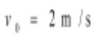10．如图甲，长木板 A 静止在光滑水平面上，另一物体 B（可看作质点）以水平速度 滑上长木板 A
的左端。由于 A、B 间存在摩擦，之后运动过程中 A、B 的速度随时间变化情况如图乙。g 取 ，下列说
法正确的是（ ）
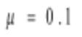A．A 物体所受的摩擦力与运动方向相反 B．A、B 之间的动摩擦因数
C．A 物体的质量是 B 物体的两倍 D．长木板 A 的最小长度为 L=1m
11. 甲、乙两物体从同一位置沿同一直线运动的x－t图像(甲的图线为直线，乙的图线为抛物线)如图所示．关
于两物体的运动，下列说法正确的是( )
A．甲、乙均做直线运动
B．0～t₂ 时间内，乙的速度先增大后减小，t₂ 时刻，甲、乙两物体相遇
C．0～t₁ 时间内，乙的速度方向与加速度方向相反；t₁～t₂ 时间内，乙的速度方向与加速度方向相同
D．0～t₂ 时间内，甲一直沿 x 轴负方向运动，乙先沿 x 轴负方向运动，后沿 x 轴正方向运动，t₁ 时刻甲、乙
相距最远
3

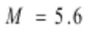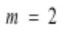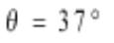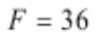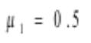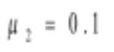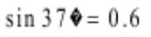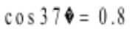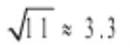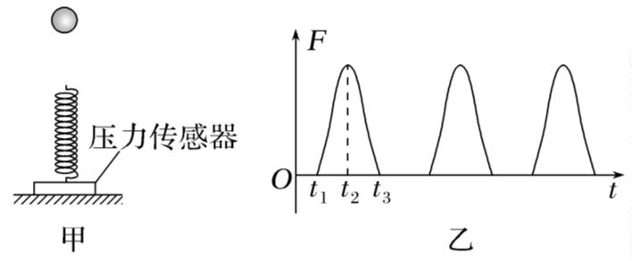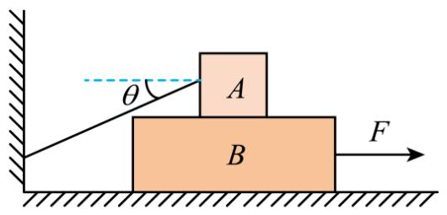12.(多选)如图甲所示，质量不计的弹簧竖直固定在水平面上，t＝0 时刻，将一金属小球从弹簧
正上方某一高度处由静止释放，小球落到弹簧上压缩弹簧到最低点，然后又被弹起离开弹簧，
上升到一定高度后再下落，如此反复。通过安装在弹簧下端的压力传感器，测出这一过程弹簧
弹力 F 随时间 t 变化的图像如图乙所示，则( )
A.t₁ 时刻小球速度最大
B.t₂～t₃ 这段时间内，小球的速度一直增加
C.t₁～t₂ 这段时间内，小球的速度先增大后减小
D.t₁～t₃ 小球经历了先失重再超重最后又失重的
过程
二．计算题
13（14 分）如图所示，质量为 kg 的木板 B 置于水平地面上，质量为 kg、可视为质点的物块 A
叠放在木板 B 上，轻绳一端固定于竖直墙上，另一端连接物块 A，轻绳刚好处于伸直状态，轻绳与水平方向
的夹角为 。现用一水平恒力 N 将木板 B 从物块 A 下方加速拉出，已知 A、B 之间的动摩擦因数
为 ，B 与地面之间的动摩擦因数为 ，重力加速度大小 g 取 10m/s²， ，
。求：
（1）拉出过程 A、B 之间滑动摩擦力的大小；
（2）拉出过程木板 B 的加速度为多大。
14．（18 分）如图所示，某快递公司为了提高效率，使用电动传输机转运快件，传送带的水平段 AB 长为 L=2m，
倾斜段 BC 长为 s=8m，且与水平面的夹角θ=37°。先将货物放在水平段最右端 A 点，再让传送带以 a=6m/s²
的加速度开始启动，当传送带的速度达到 v=4m/s 后匀速运动，货物到达 B 端后，速度大小不变的传到 BC
上，货物与传送带间的动摩擦因数为μ=0.5，重力加速度 g 取 10m/s²，sin37°=0.6，cos37°=0.8， 。
（1）设货物的质量 m=100kg，求货物从 A 点传送到 B 点所用的时间；
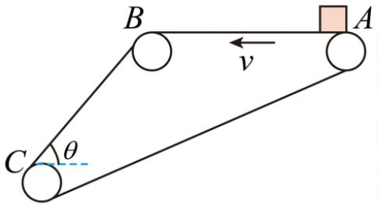（2）若货物传送到 B 点，传送带立即停止转动，求货物从 B 端传送到 C
端所用的时间；
（3）若货物传送到 B 点，传送带的速度立即改变，货物从 B 端传送到 C
端所用的时间为 1.2s，试求传送带速度改变后的运转方向和速度大小。
4

